Суперстосканцы определены!
21 июня 2022
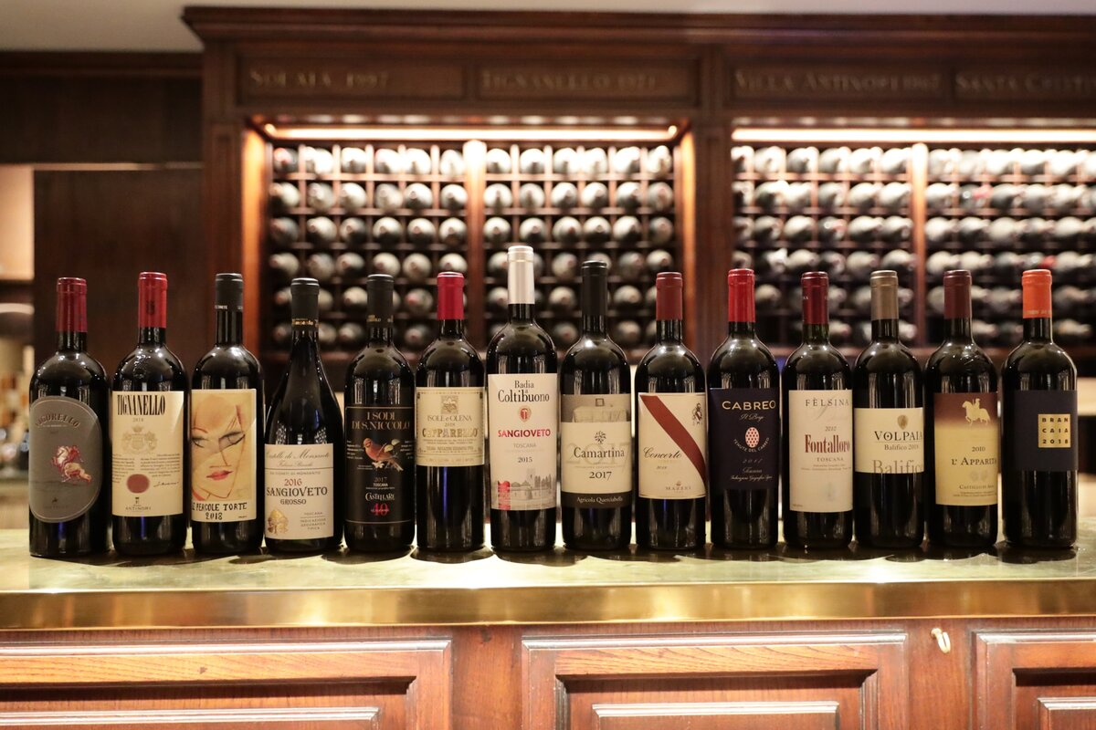
Термин «Супертосканец» получил чёткое определение. Во Флоренции создан «Комитет исторических супертосканцев» - ассоциация 16 виноделен, которые объединены по следующим признакам:
- хозяйство должно производить вино суперпремиального уровня исключительно в зоне Кьянти Классико за рамками правил апплелласьона;
- производство должно быть начато до 1994 года, начиная с которого заработал институт наименований IGT, и
- вино должно быть признано в качестве «супертосканца» критиками англоязычной прессы, которые пустили в оборот этот термин.
В хронологическом порядке официальные теперь хозяйства-супертосканцы и их вина выглядят так:
Vigorello (1968, San Felice),
Tignanello (1971, Antinori),
Le Pergole Torte (1970, Montevertine),
Fabrizio Bianchi (1974, Castello di Monsanto),
I Sodi di San Niccolò (1977, Castellare di Castellina),
Cepparello (1980, Isole e Olena),
Sangioveto (1980, Badia a Coltibuono),
Camartina (1981, Querciabella),
Concerto (1981, Castello di Fonterutoli),
Cabreo (1982, A&G Folonari),
La Gioia (1982, Riecine),
Fontalloro (1983, Felsina),
Balifico (1985, Castello di Volpaia),
L'Apparita (1985, Castello di Ama),
Acciaiolo (1988, Castello di Albola),
Brancaia il Blu (1988, Brancaia).
Штаб-квартира новой ассоциации будет располагаться в сердце Кьянти Классико, коммуне Кастельнуово Берарденга, а точнее, в хозяйстве San Felice. Маркиз Пьеро Антинори стал её Почётным основателем, Паоло Панераи и Давиде Профети избраны Президентом и Вице-президентом Комитета.
Как видите, Sasscicaia, например, не считается "супертосканцем", поскольку производится за пределами зоны Кьянти Классико. Ряд других вин, также претендовавших на данный титул, не фигурирует в списке. Однако, новая ассоциация готова рассматривать заявки на вступление от производителей супертосканских вин, вышедших после 1994 года.

